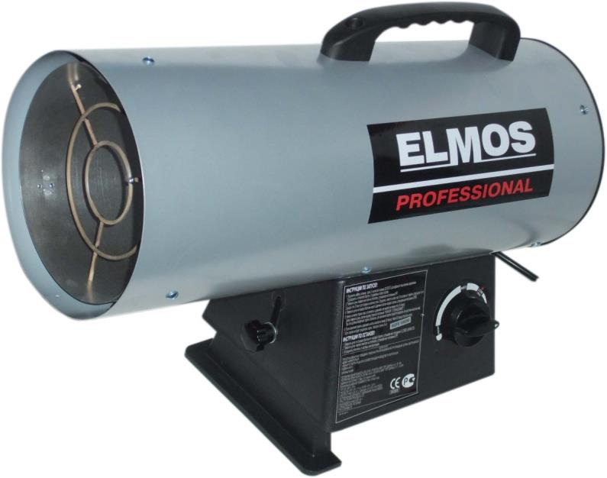
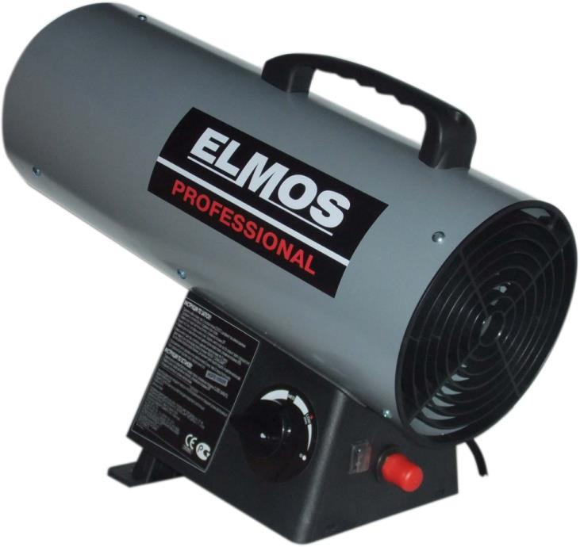
РУКОВОДСТВО ПО ЭКСПЛУАТАЦИИ ГАЗОВОГО ГЕНЕРАТОРА ГОРЯЧЕГО ВОЗДУХА Модель GH16, GH29, GH49

ОБЩИЙ ВИД 1 2

5

7
4 3 6

Рис.1
1. Корпус вентилятора и горелки 2. Транспортировочная рукоятка 3. Кнопка включения
4. Регулятор интенсивности подачи газа, совмещённый с кнопкой зажигания 5. Шнур питания
6. Штуцер подачи газа 7. Регулятор высоты

ТЕХНИЧЕСКИЕ ХАРАКТЕРИСТИКИ
Табл.1
Тип | GH16 | GH29 | GH49
Воспламенение | пьезо | пьезо | пьезо
Вид топлива | Пропан/бутан | Пропан/бутан | Пропан/бутан
Давление, Бар | 0,35 | 0,35 | 0,8
Макс.тепловая мощность, кВт | 15 | 29 | 44
Максимальный расход топлива (кг/час) | 1,05 | 2,1 | 3,2
Поток воздуха, м3/ч | 500 | 800 | 1100
Тип тока | переменный | переменный | переменный
Напряжение/Частота, В/Гц | 230/50 | 230/50 | 230/50
Длина/Ширина/Высота упаковки, см | 50/26/38 | 68/30/43 | 68/30/43
Масса, кг | 6,18 | 9,12 | 9,36

ОПИСАНИЕ
Тепловой воздушный нагревательный прибор работает на жидком газе-пропане. Он характеризируется полным использованием теплотворной способности топлива благодаря прямому смешиванию и термическому обмену воздуха и продуктов сгорания. Установка соответствует норме EN 1596.
ВНИМАНИЕ
• Установку следует использовать только в открытых или постоянно проветриваемых помещениях, так как устройству нужен достаточный доступ воздуха. Убедитесь в том, что установка подключена в соответствии с действующими государственными техническими нормами, нормами пожарной безопасности и правилами техники безопасности.
• Устройство следует использовать только в качестве нагревателя воздуха или вентилятора, точно придерживаясь этой инструкции.
• Применение устройства в подвальных помещениях или под землёй очень опасно и категорически запрещено. • Не предназначен для применения в жилых сооружениях и помещениях.
• Если устройство временно оставлено в небезопасном положении, убедитесь в том, что им не смогут воспользоваться каким-либо способом.
• Если пахнет газом, возможно это опасная утечка. Немедленно закройте вентиль газового баллона, выключите устройство и отсоедините штепсель. После этого обратитесь к техническому специалисту.
• Убедитесь, что гибкий шланг не будет повреждён (засорен, согнут или перекручен) во время хранения или простоя

АРЕНДА ТЕПЛОВЫХ ПУШЕК 7(495)215-2651 PROKAT1.COM

«СТРОЙАРЕНДА»

устройства.
• Не разрешается пользоваться нагревателем в местах публичной деятельности. Классификация по температуре: к профессиональным применениям.

ПОДКЛЮЧЕНИЕ К ЭЛЕКТРИЧЕСКОЙ СЕТИ
Перед подключением к сети убедитесь, что её напряжение и частота подходят. Подключение к сети производится в соответствии с действующими государственными нормами. Перед перемещением, проведением ремонта или технического обслуживания всегда отключайте провод питания от сети.
ТОПЛИВО И РАЗМЕЩЕНИЕ БАЛЛОНА
Рекомендуется использовать только газ пропан. Газовый баллон должен находиться в безопасной позиции сзади нагревательного прибора. Убедитесь, что нет предметов, заслоняющих входящий поток воздуха к вентилятору. Установите устройство так, чтобы поток горячего воздуха не был направлен на легковоспламеняющиеся объекты (одежда, бумага, дерево, горючие материалы и тд.). Давление газа на входе контролируется регулятором давления, который установлен на значение величины «Газового Давления» согласно таблице с ТЕХНИЧЕСКИМИ ДАННЫМИ. Во время какого - либо перемещения устройства следите за тем, чтобы гибкий шланг не повредился, не был согнут или перекручен.
Внимание:
- не запускайте нагреватель без крышки
- подключайте только к электросети оснащённой предохранительными устройствами.
- отверстие на выходе воздуха запрещается уменьшать или ограничивать для каких-либо целей. ПОДКЛЮЧЕНИЕ И ЗАМЕНА ГАЗОВОГО БАЛЛОНА

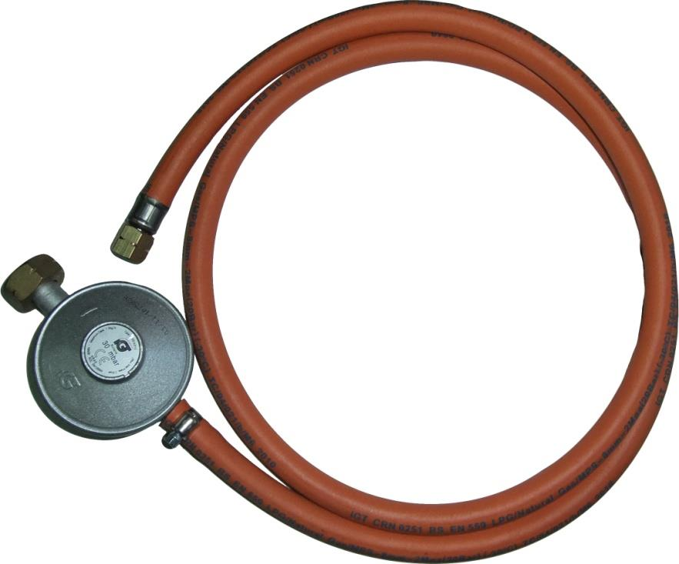
К штуцеру на отопителе

К газовому 2 баллону

1

Рис.2
Газовый баллон следует менять на открытом воздухе вдали от источников тепла или же открытого пламени. В случае замены гибкого газового шланга используйте для этой цели, только сертифицированные виды шлангов. Подключайте газовый баллон в следующей последовательности: вначале редуктор (поз.1, рис.2) давления (оснащенный предохранительным клапаном), потом газовый шланг (поз.2, рис.2). Имейте в виду, что соединения имеют левую резьбу, закручиваются против часовой стрелки. Убедитесь, что между редуктором давления и баллоном есть резиновая прокладка (кольцо) (если она при данном соединении требуется); подключите шланг к входному отверстию газа (поз.6, рис.1). Откройте клапан газового баллона и проверьте герметичность соединений, налив немного мыльной жидкости поверх каждого соединения: появление растущих пузырей - это следствие утечки газа. Устраните все утечки перед использованием нагревателя. Можно подсоединить несколько баллонов вместе для большей автономности. Для подключения баллона можно использовать только нижеперечисленные аксессуары:
• гибкий шланг для жидкого газа пропана L= 1,5метра; • газовый редуктор давления для жидкого пропана;
• клапан безопасности. Уплотнение газовой проводки
После замены или при подключении проводки, проверьте герметичность соединений, используя мыльную воду. Присутствие растущих пузырей - это следствие утечки газа. Удалите все утечки перед использованием нагревателя.
Проверка работы горелки
После зажигания работу горелки можно проверить посмотрев на пламя со стороны выходного отверстия для горячего воздуха. Пламя должно гореть полностью и равномерно, не перемещаться и обогревать термоэлемент.
ЗАЖИГАНИЕ
1. Подключите кабель питания (поз.5, рис.1) к сети питания. Подсоедините к отопителю баллон с подаваемым газом. 2. Установите регулятор интенсивности подачи газа (поз.4, рис.1) в положение 0.
3. Выждите 5 минут для проверки на наличие утечек. Если запаха газа нет, то перейдите к следующему пункту. 4.Включите вентилятор с помощью кнопки (поз.3, рис.1).
5. Нажмите на регулятор интенсивности подачи газа (поз4, рис.1) и удерживайте его в течении 5 сек. Затем поверните регулятор в положение LOW(ign). При этом должна загореться горелка. Возможно, для зажигания горелки придётся проделать эти действия несколько раз.
ВНИМАНИЕ! НЕ ПЫТАЙТЕСЬ ПОВЕРНУТЬ РУЧКУ РЕГУЛЯТОРА ИНТЕНСИВНОСТИ ПОДАЧИ ГАЗА ПРИ ВЫКЛЮЧЕННОМ ВЕНТИЛЯТОРЕ. ЭТО МОЖЕТ ПРИВЕСТИ К ПОЛОМКЕ.
6. После зажигания горелки удерживайте ручку нажатой не менее 30 секунд.. 7. Если горелка не будет продолжать гореть, повторите пункты 5-6.
Максимальная и минимальная тепловая мощность генератора регулируется при помощи ручки (поз.4, рис.1), расположенной в основании прибора.

АРЕНДА ТЕПЛОВЫХ ПУШЕК 7(495)215-2651 PROKAT1.COM

«СТРОЙАРЕНДА»

ОСТАНОВКА РАБОТЫ • Поверните ручку (поз.4, рис.1) по часовой стрелке в позицию 0.
• Оставьте вентилятор в рабочем состоянии на одну минуту для охлаждения. • Выключите вентилятор кнопкой (поз.3, рис.1)
Внимание:
- Переносной нагреватель можно использовать только на огнеупорной поверхности. - Безопасное расстояние:2 метра от стен или других объектов.
- Нагреватель нельзя использовать в помещениях с взрывчатыми веществами, газовыми испарениями, горючими жидкостями и легко-воспламеняемыми материалами.
- При работе в грязной среде, горелку следует периодически прочищать.
ИСПОЛЬЗОВАНИЕ В СРЕДЕ, ГДЕ ЛЮДИ ПОСТОЯННО НЕ ПРЕБЫВАЮТ
• Должны быть установлены знаки, предупреждающие постоянное пребывание людей в этом помещении.
• Нагреватель должен быть использован только в сухих помещениях с достаточным для процесса сгорания количеством воздуха.
• Необходимое количество воздуха соответствует объёму комнаты (в м³), который хотя бы в 10 раз превышает общую тепловую мощность (в kW) всех обогревателей используемых в данной комнате.
• Должен быть обеспечен нормальный круговорот воздуха через двери и окна.
ИСПОЛЬЗОВАНИЕ В СРЕДЕ С ПОСТОЯННЫМ ПРЕБЫВАНИЕМ ЛЮДЕЙ
• Обогреватель можно использовать в хорошо вентилируемых помещениях, когда содержание вредных веществ не превышает опасного для здоровья уровня.
• Хорошая вентиляция гарантирована тогда, когда объём комнаты (в м³) хотя бы в 30 раз превышает общую тепловую мощность (в kW) всех обогревателей используемых в данной комнате и, когда обмен воздуха через двери, окна или постоянные отверстия гарантирован, а его величина хотя бы в 0,003 раза превышает тепловую мощность (в kW) всех обогревателей используемых в данной комнате.
• Устройство не следует использовать для постоянного обогрева конюшен или ферм. ХРАНЕНИЕ
Если устройство не будет использоваться в течение нескольких дней, то перед тем как спрятать, его для профилактики рекомендуется проверить и отчистить. Храните устройство в сухом месте, предохранённом от пыли. При повторном применении устройства убедитесь, что гибкий шланг и электрические соединения в хорошем состоянии. Если у вас возникли сомнения, обратитесь к техническому специалисту. Нагреватель должен каждый год проходить проверку квалифицированного технического специалиста.
МЕРЫ ПРЕДОСТОРОЖНОСТИ
Если устройство нельзя оставить в безопасных условиях, его следует привести в нерабочее состояние (т.е. отключить и заглушить вход газа и отключить электрическую вилку).
ЛЕТОМ - ВЕНТИЛЯТОР Нагреватель можно также использовать как вентилятор.
Перекройте газ и отсоедините гибкий газовый шланг от газового баллона. Воткните электрическую вилку в соответствующее гнездо и установите переключатель в позиции I.
ОТЧИСТКА И КОНСЕРВАЦИЯ Периодически прочищайте устройство после использования.
Внимание:
• Перед началом каких-либо профилактических или ремонтных работ необходимо отключить устройство от питания. • Перекройте кран газового баллона.
• Профилактика включает только отчистку выхода горелки, возможную замену калибрированной форсунки и гибкого шланга, в случае интенсивного использования.
• Термопара и форсунка находятся внутри устройства, но легкодоступны после снятия решётки и наружной крышки.
• После каждых ремонтных работ следует провести проверку всех газовых соединений при помощи мыльной жидкости. Устраните все утечки перед использованием нагревателя.

РУКОВОДСТВО ПО УСТРАНЕНИЮ НЕИСПРАВНОСТЕЙ

НЕИСПРАВНОСТЬ | ПРИЧИНА | УСТРАНЕНИЕ
Мотор не запускается | 1. Испорчен кабель напряжения 2. Испорчен мотор  3. Испорчен выключатель | 1. Поменяйте или исправьте 2. Поменяйте или исправьте 3. Поменяйте или исправьте
Нет воспламенения | 1. Слишком большое расстояние между электродом и горелкой  2. Недостаток газа  3. Испорчен газовый клапан 4. Избыточный поток газа | 1.Установите расстояние 5мм между электродом и горелкой.  2. Поменяйте баллон  3. Работа для специалиста  4. Переустановите регулятор газа
Пламя пропадает через несколько секунд после зажигания. | 1. Слишком большое расстояние между датчиком температуры и горелкой  2. Слишком рано отпустили кнопку газа 3. Неисправна термопара, термостат безопасности,  газовый клапан и/или соединения 4. Устройство перегрелось | 1. Установите расстояние  2. Подольше придержите кнопку газа 3. Замените неисправные элементы  4. Термостат безопасности должен остыть. Подождите 5 минут и повторно запустите
По контуру пламя жёлтого цвета и мерцает. | 1. Недостаток воздуха в горелке  2. Излишняя подача газа в горелку | 1. Освободите вход воздуха  2. Отрегулируйте давление и/или замените форсунку

УТИЛИЗАЦИЯ

АРЕНДА ТЕПЛОВЫХ ПУШЕК 7(495)215-2651 PROKAT1.COM

«СТРОЙАРЕНДА»

В том случае, если практически невозможно отремонтировать инструмент, позаботьтесь о том, чтобы следовать местному и государственному законодательству об утилизации пластиковых и металлических материалов, если Вы решили избавиться от вашего газового генератора.
ГАРАНТИИ
Мы гарантируем работу инструмента фирмы «Elmos Werkzeuge GmbH» в соответствии с законом страны поставки. Повреждения инструмента, вызванные естественным износом, перегрузкой инструмента, неправильной эксплуатацией и хранением не могут являться предметом гарантии.
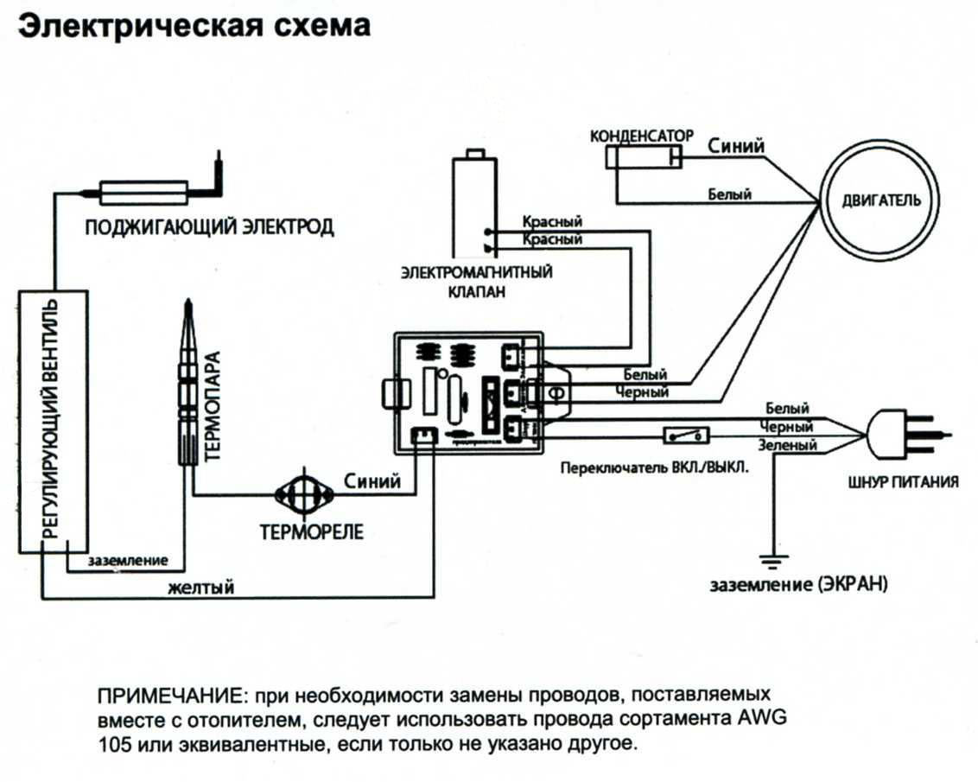
Внимание: Гарантия осуществляется только при полном и правильном заполнении фирменного гарантийного талона в момент продажи!!!

АРЕНДА ТЕПЛОВЫХ ПУШЕК 7(495)215-2651 PROKAT1.COM

«СТРОЙАРЕНДА»

